EU Vízitt

Irodánk a Csobbanj Európa hagyományait követve
2017. július 21-én a salgótarjáni Tóstrandon rendezte meg a Nógrád megyei Eu VÍZitt-et. Ebben az esztendőben különleges programmal álltak elő partnereink, hiszen éppen a budapesti vizes VB hangulatát felhasználva fogyatékkal élő és ép fiatalokat vártak és hívtak egy rendhagyó uniós rendezvényre.

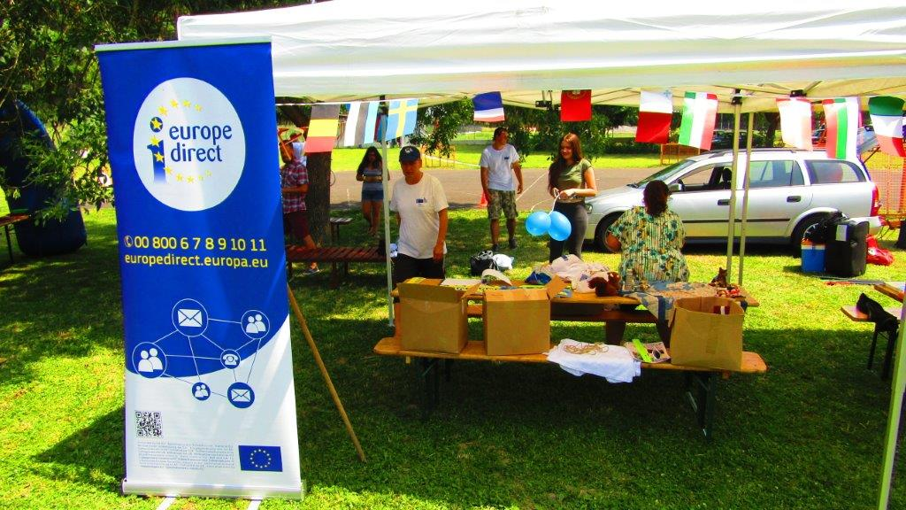

A már hagyományos Eu-s iglusátor, ugrálóvár és uniós játékokat felvonultató sátorváros mellett, mozgáskorlátozott, látáskorlátozott és szellemi fogyatékos fiatalokat invitáltak egy – az uniós irányelveknek megfelelő- esélyegyenlőséget jelentő sportrendezvényre.

